BTS Services informatiques aux organisations SESSION 2026
ANNEXE 9-1-B : Fiche descriptive de réalisation professionnelle (recto)
Épreuve E6 - Conception et développement d’applications (option SLAM)

DESCRIPTION D’UNE RÉALISATION PROFESSIONNELLE |  |  | N° réalisation : 2
Nom, prénom : Place Clément |  | N° candidat : 02047453398
Épreuve ponctuelle | Contrôle en cours de formation | Date : 05 / 06 /2025

Organisation support de la réalisation professionnelle : Projet en équipe

Intitulé de la réalisation professionnelle : Application Coach athlète

Période de réalisation : 03/03/2026 au 14/05/2026 Lieu : Campus La châtaigneraie

Modalité : Seul(e) En équipe

Compétences travaillées
Concevoir et développer une solution applicative
Assurer la maintenance corrective ou évolutive d’une solution applicative
Gérer les données
Conditions de réalisation (ressources fournies, résultats attendus)

Le cahier des charges fourni par notre professeur Monsieur SZYLOBRYT. Le projet consiste à développer une application Windows MAUI C# permettant d’avoir un application pour des coach et des sportifs, avec des fonctionnalités :
• Authentification sécurisée des utilisateurs
• Gestion des voyageurs et des accompagnants
• Gestion des lieux et des moyens de transport
• Création et gestion des trajets
• Consultation des trajets par les voyageurs

L’objectif est de livrer une application fonctionnel, documenté, testé, et maintenable.

Description des ressources documentaires, matérielles et logicielles utilisées

- VISUAL STUDIO
- TRELLO
- Canva
- Google Drive
- Discord
- GitHub
- SQL Server Management Studio
- WinDesign
- Classroom
- .NET MAUI
- C#
- SQL Server

Modalités d’accès aux productions et à leur documentation
Le projet est hébergé sur un dépôt GitHub, accessible à l’équipe pédagogique.
La documentation technique est disponible sur Google Drive, incluant le cahier des charges, les schémas UML (WinDesign), les maquettes (Canva).
Les différentes versions du projet sont suivies avec Git.

BTS Services informatiques aux organisations SESSION 2026
ANNEXE 9-1-B : Fiche descriptive de réalisation professionnelle
(verso, éventuellement pages suivantes)
Épreuve E6 - Conception et développement d’applications (option SLAM)

Descriptif de la réalisation professionnelle, y compris les productions réalisées et schémas explicatifs
Contexte du projet :
Projet réalisé en équipe de 4 au cours de la 2ème année de BTS SIO. L’objectif était de réaliser une appli de voyage
Le projet a suivi les étapes suivantes :
- Analyse des besoins à partir du cahier des charges
- Organisation du projet avec la méthode Agile Scrum
- Répartition des tâches en plusieurs sprints via Trello
- Création et gestion du dépôt GitHub pour le suivi du code source
- Création de maquettes avec Canva
- Conception de la base de données (MCD/MPD sous WinDesign)
- Respect des normes de développement SQL et C#
- Développement des fonctionnalités principales
- Mise en place d’une connexion sécurisée et gestion des rôles utilisateurs
- Tests manuels et corrections de bugs
- Réalisation de réunions de suivi et de démonstration des fonctionnalités
- Documentation du projet et mise en ligne sur GitHub
Productions réalisées :
- Application Windows fonctionnelle
- Base de données relationnelle
- Documentation technique complète
- Diagrammes UML
- Présentation du projet
- Script SQL de création et d’insertion de la base de données
- Jeux de données de test
- Tableau de suivi de projet sur Trello
- Dépôt GitHub collaboratif
Schémas Réalisé :
- MCD et MPD
- Use Case Général
- Use Case Détaillé
- Charte graphique
- User Stories
- Maquettes/Wireframes
- Diagrammes de cas d’utilisation
- Jeu de données
L'application (Windows .NET MAUI C#) :
L'application commence par une page de connexion, permettant à l'utilisateur de se connecter avec un login et un mot de passe.

Les champs à renseigner pour ce connecter à un compte sont :
- login
- Mot de passe

Une fois connecter on accède à une page d’accueil ainsi qu’à différentes autres pages via un menu, Accueil, Voyageurs, Transports, Lieu

En cliquant sur Voyageurs dans le menu, on accède à une page liste voyageurs affichant :
- Le login du voyageurs
- Le Nom
- Le prénom
- Ainsi qu’un bouton ajout voyageurs

En cliquant sur ajout voyageur on accède à une page d’ajout voyageur affichant et demandant :
- Nom
- Prénom
- Login
- Mot de passe

En cliquant sur transport dans le menu, on accède à une page liste Transport affichant :
- Le libelle des transport (en cours)

En cliquant sur Lieux dans le menu, on accède à une page liste Lieux affichant :
- Nom
- Pays
- Ville
- Adresse
- Ainsi qu’un bouton ajouter un lieu (En cours)

Page Connexion :
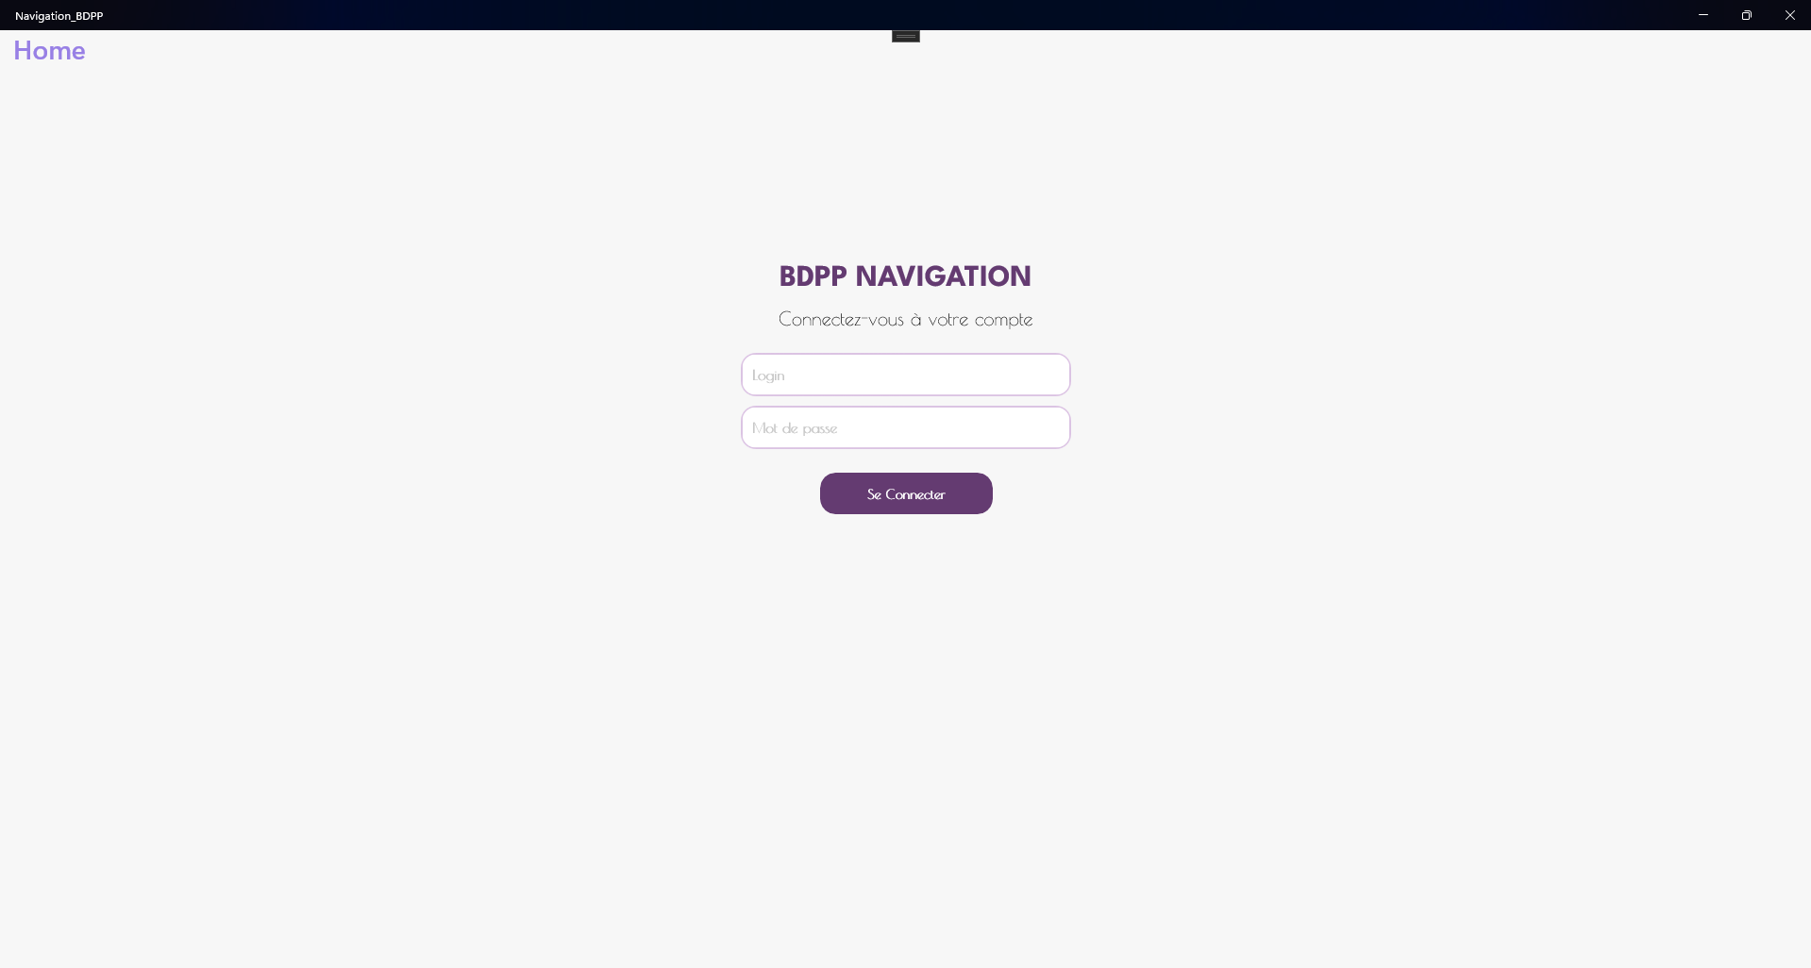

Page Accueil :
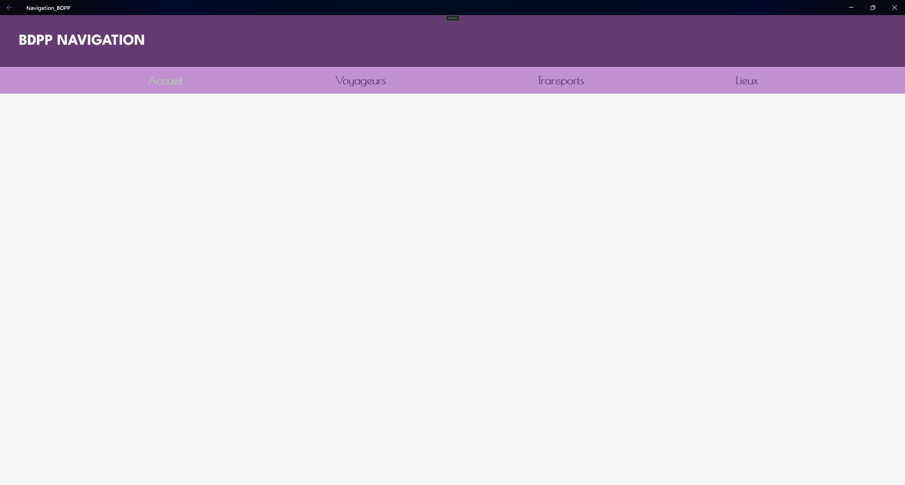

Page Voyageurs :
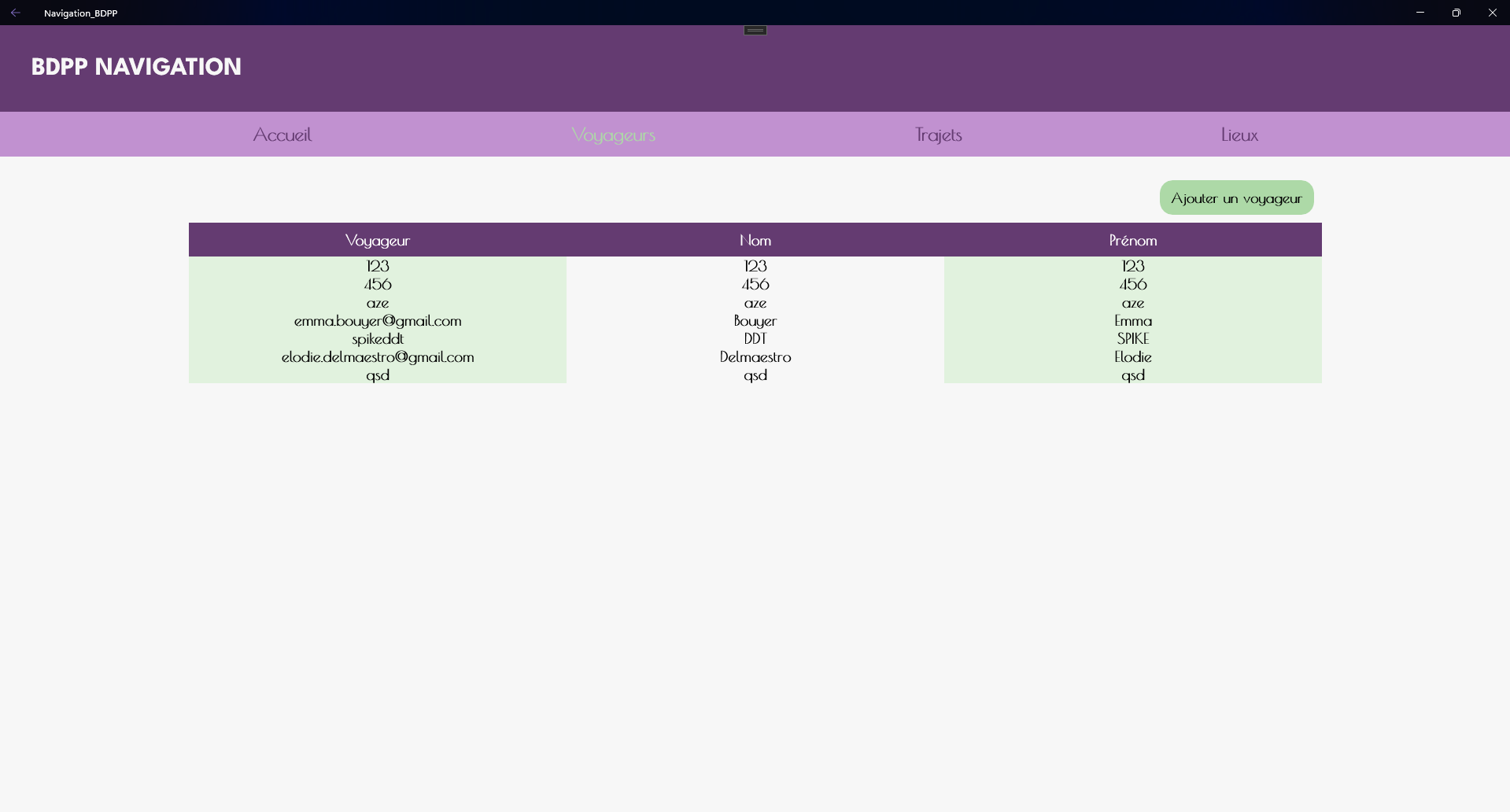

Accès à la page modification Voyageur :
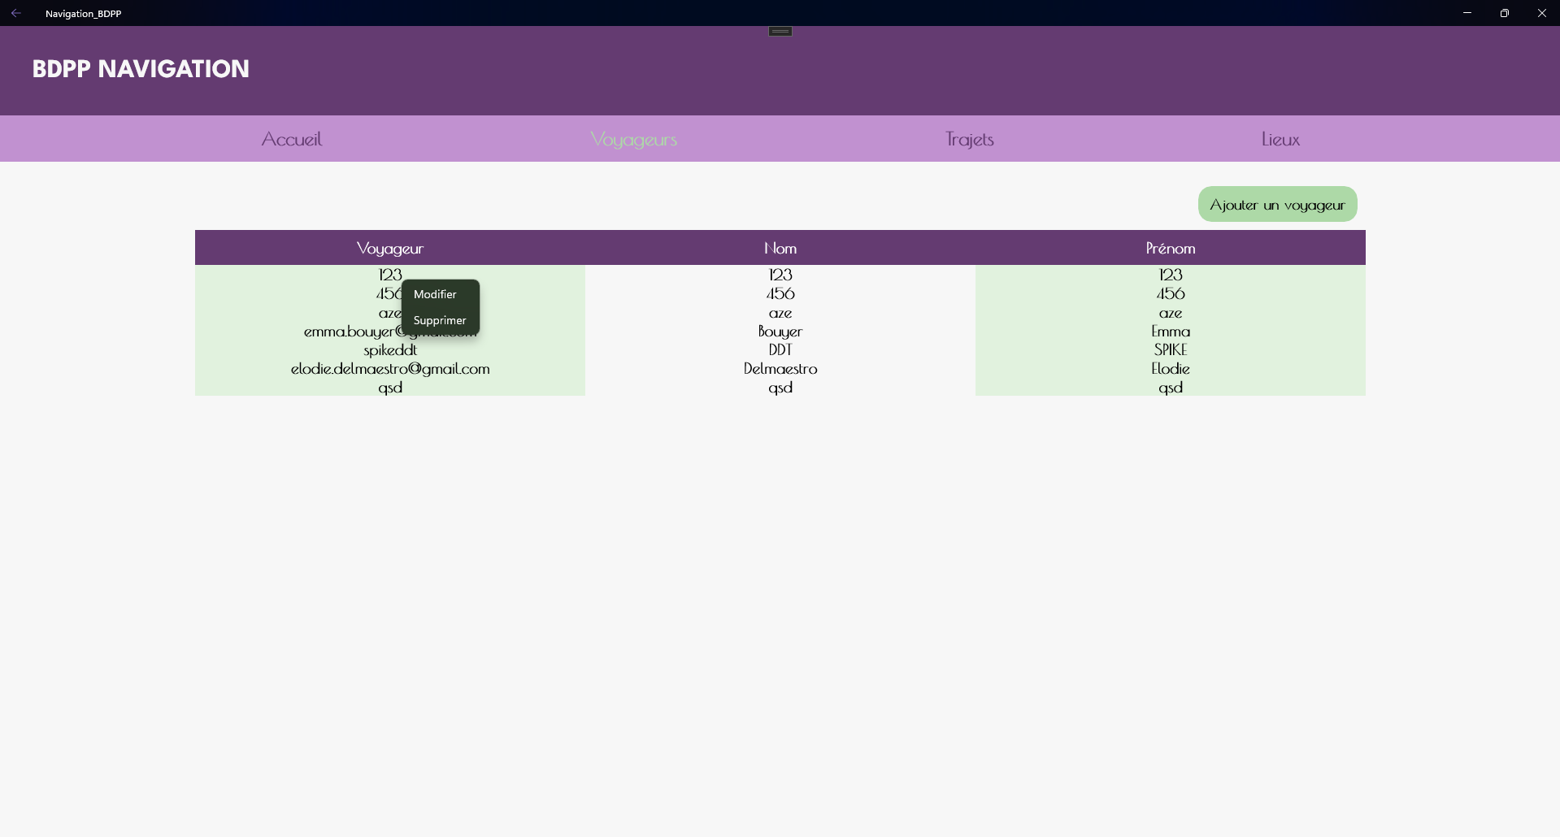
Page Ajout Voyageurs :
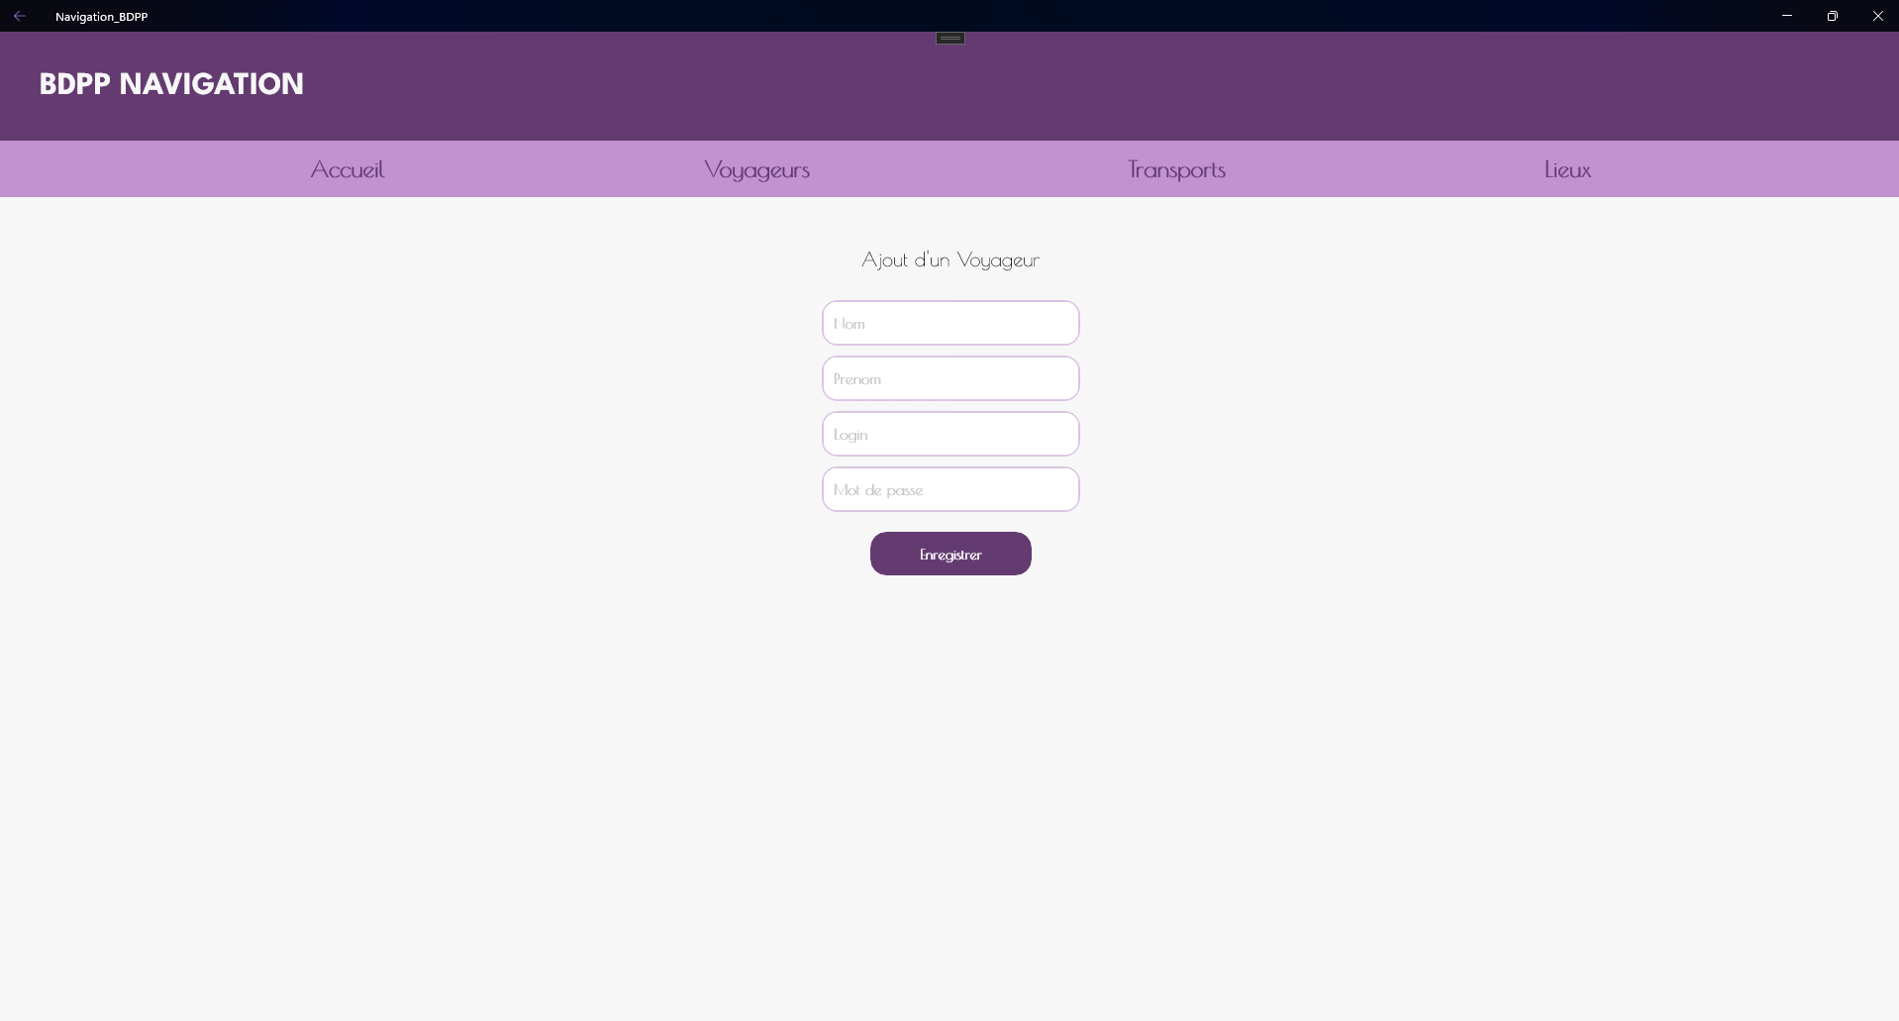

Page Transport :
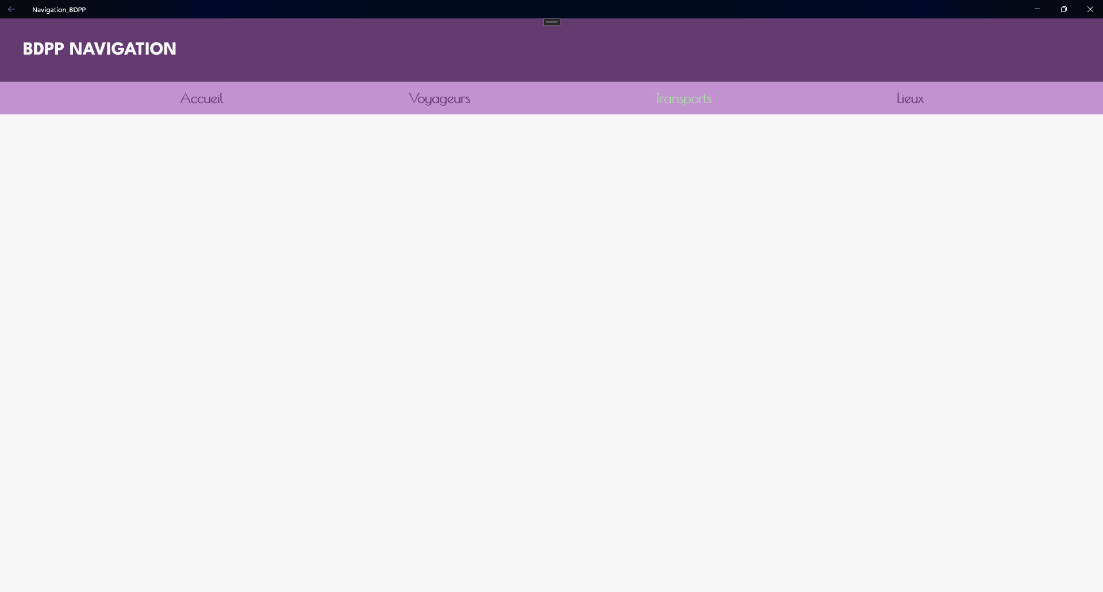

Page Lieux :
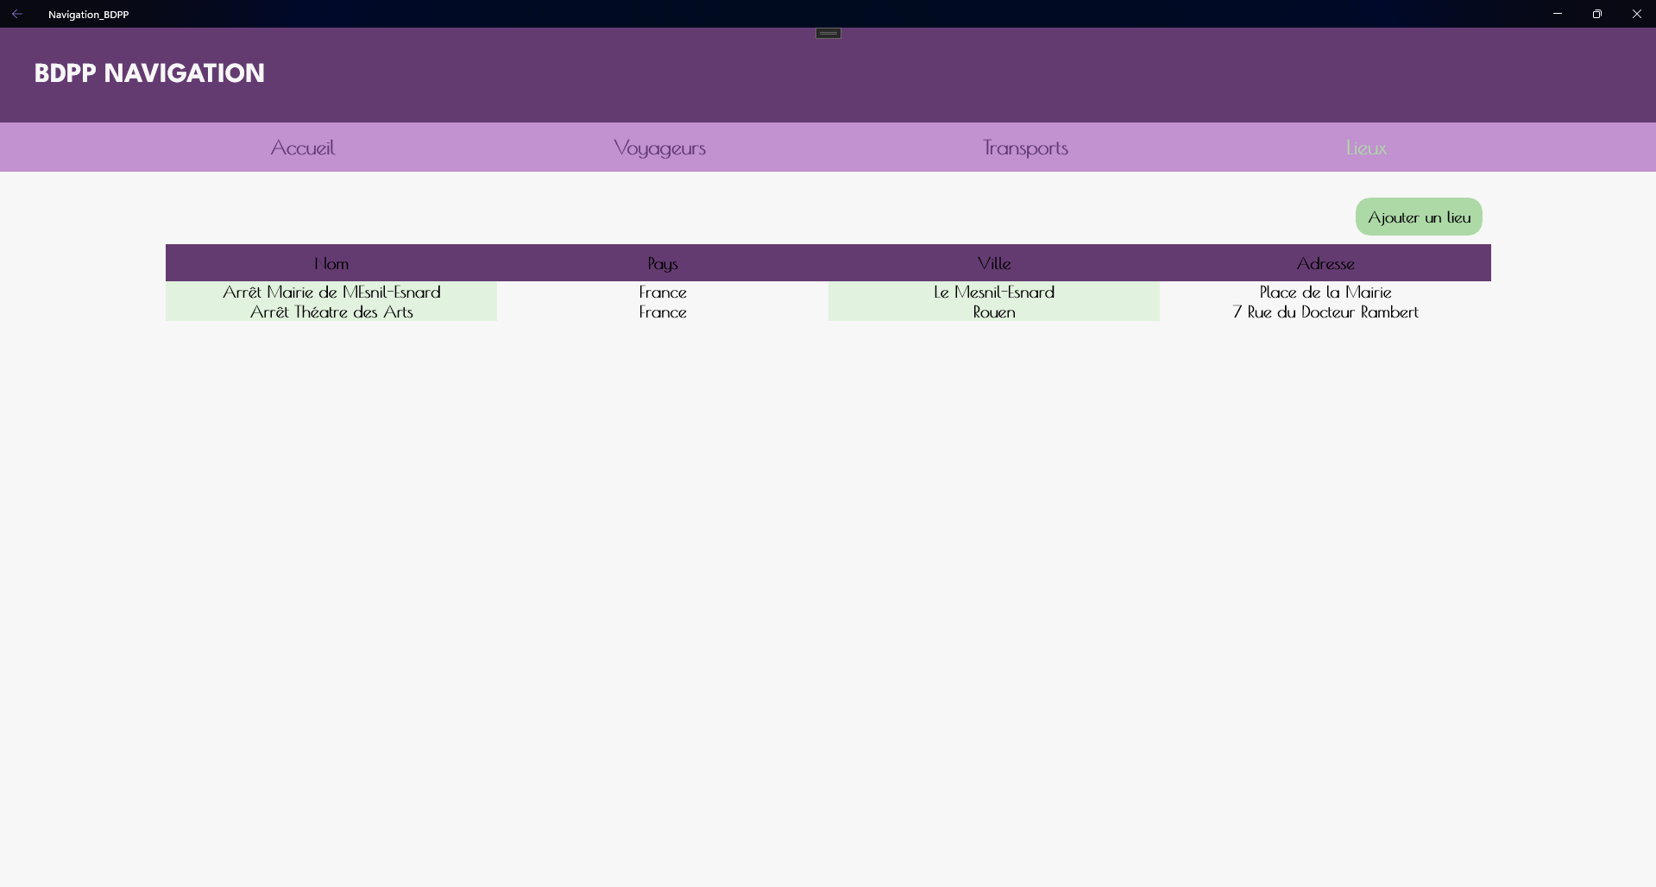
Page Ajouter Lieu :
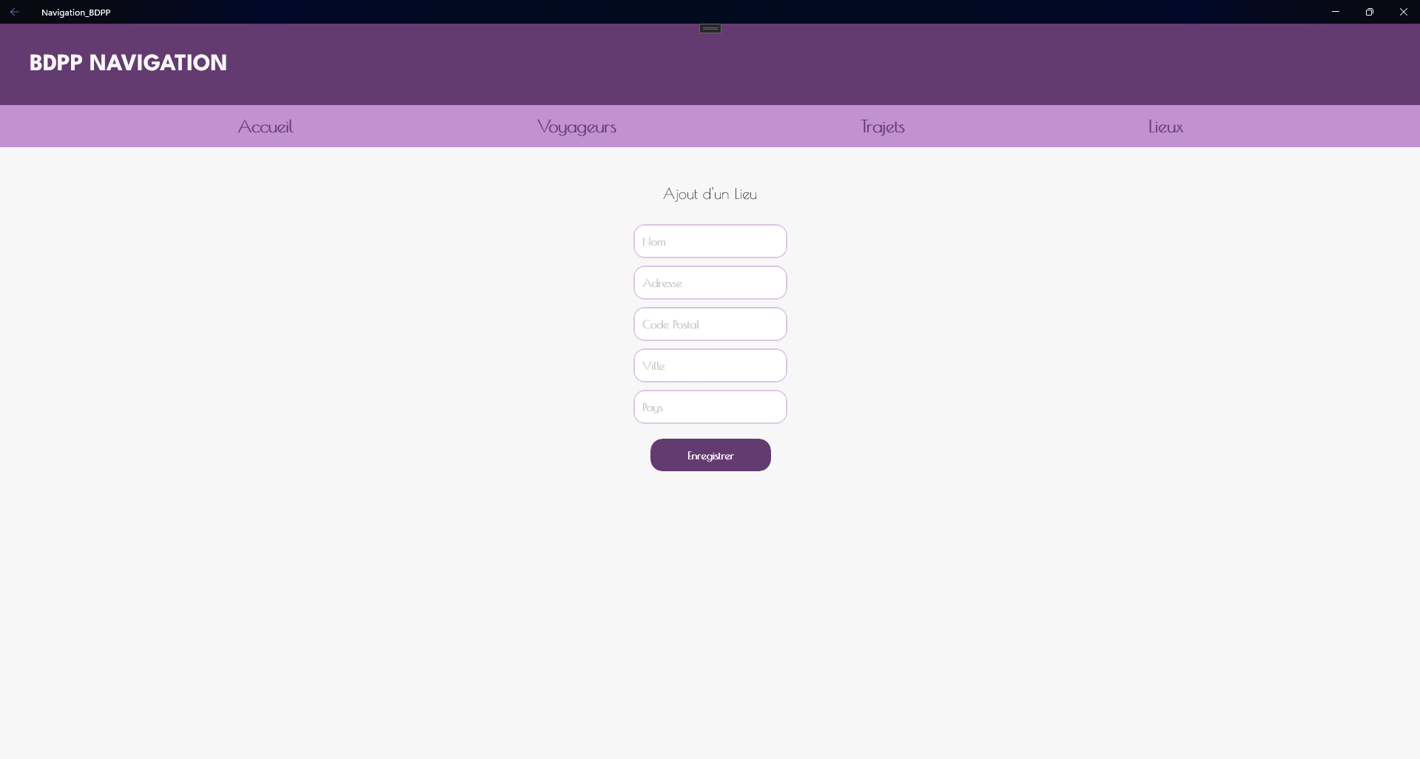

En référence aux conditions de réalisation et ressources nécessaires du bloc « Conception et développement d'applications » prévues dans le référentiel de certification du BTS SIO.
Les réalisations professionnelles sont élaborées dans un environnement technologique conforme à l’annexe II.E du référentiel du BTS SIO.
Conformément au référentiel du BTS SIO « Dans tous les cas, les candidats doivent se munir des outils et ressources techniques nécessaires au déroulement de l’épreuve. Ils sont seuls responsables de la disponibilité et de la mise en œuvre de ces outils et ressources. La circulaire nationale d’organisation précise les conditions matérielles de déroulement des interrogations et les pénalités à appliquer aux candidats qui ne se seraient pas munis des éléments nécessaires au déroulement de l’épreuve. ». Les éléments peuvent être un identifiant, un mot de passe, une adresse réticulaire (URL) d’un espace de stockage et de la présentation de l’organisation du stockage.
Lien vers la documentation complète, précisant et décrivant, si cela n’a été fait au verso de la fiche, la réalisation professionnelle, par exemples service fourni par la réalisation, interfaces utilisateurs, description des classes ou de la base de données.

